**Выставка творческих работ учащихся в**

**интернет-конкурсах**

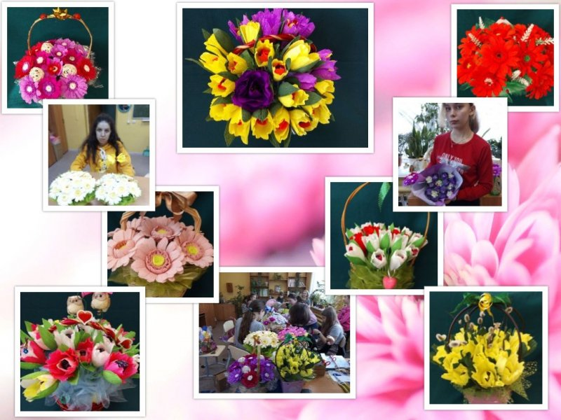

**Творческие работы ко дню Матери**

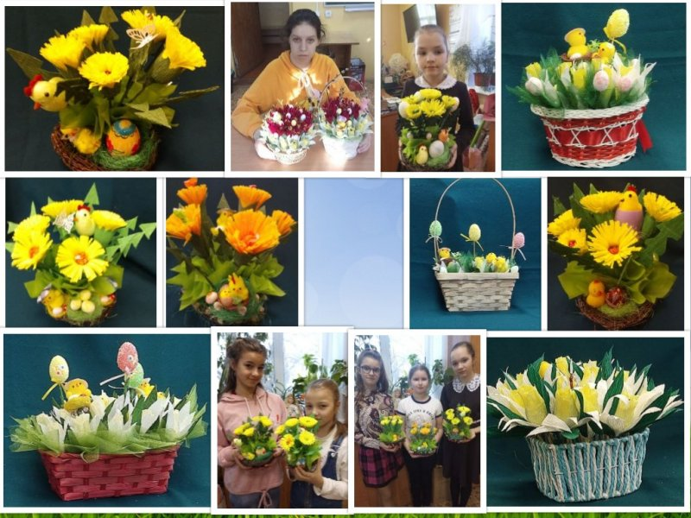

**Пасхальные композиции**

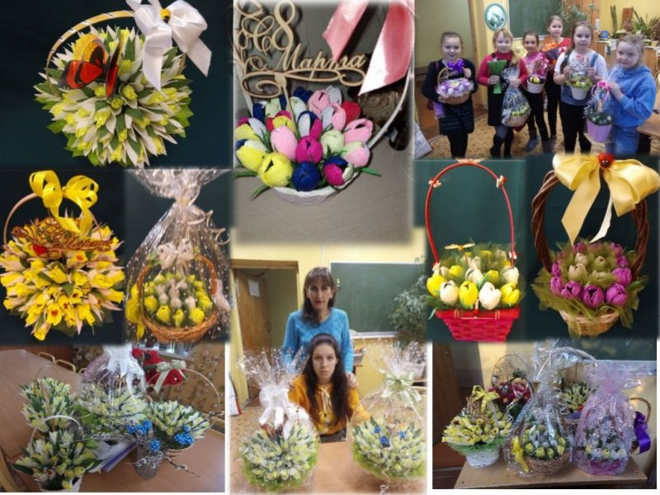 **Творческие работы к женскому дню 8 Марта**

